一、
注意：因系统是基于谷歌内核开发，如果大家在操作时，点击没有任何反映，请尽量使用谷歌浏览器、火狐浏览器，登录教务系统。
菜单位置:【大学生创新创业计划】—【项目申报审核】
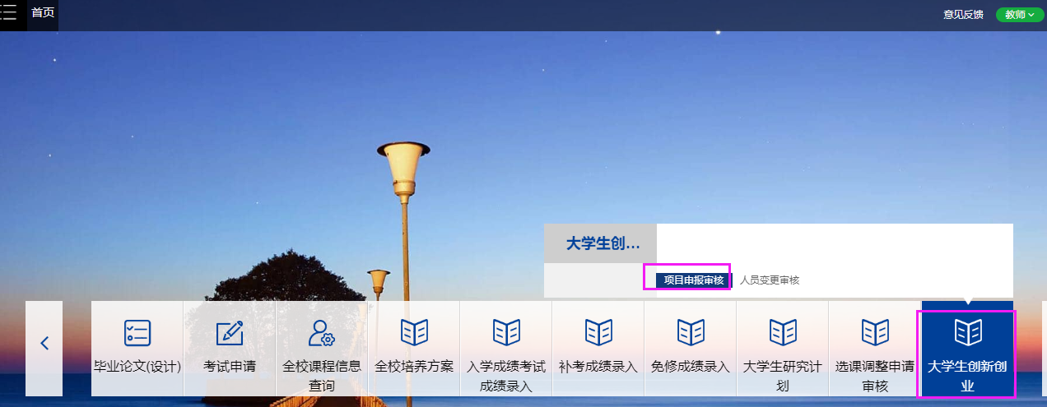

功能说明
- 点击“项目申报审核”，页面展示如下：
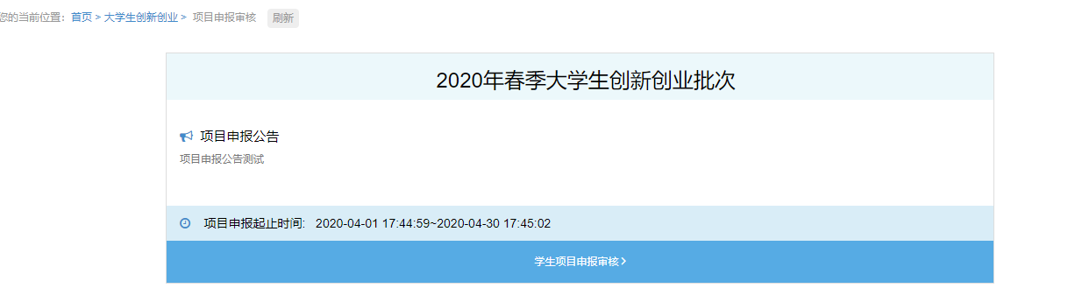
- 点击“项目申报审核”按钮，界面跳转如下：
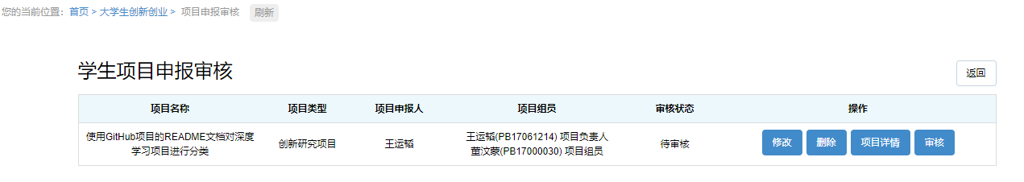
（1）点击“修改”，导师可对学生申报的项目直接进行修改。
- 点击“删除”，可删除学生申报的项目。
- 点击“项目详情”，可查看项目的详情。
- 点击“审核”，可审核学生提交的项目，审核后自动给学生发送短信和邮件。
- 审核通过后，也可撤回学生修改。
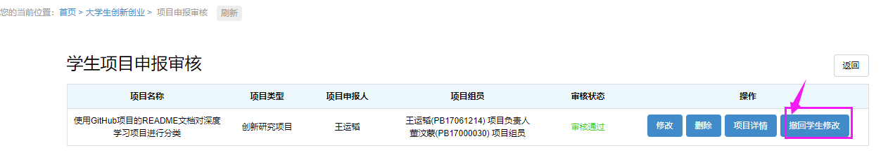

二、人员变更审核
选择学生菜单主要是针对老师申报项目，学生选择项目，导师进行确认环节。
菜单位置:【大学生创新创业】—【人员变更审核】
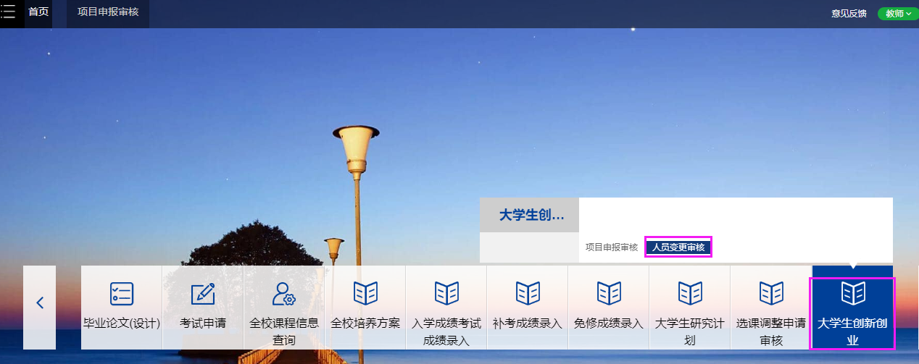

功能说明
- 点击“人员变更审核”，页面展示如下：
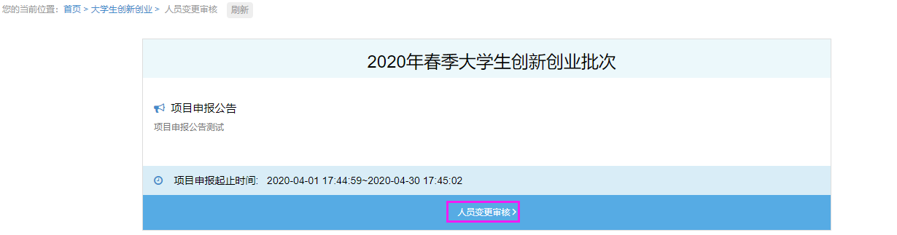
- 点击“人员变更审核”按钮，界面跳转如下：
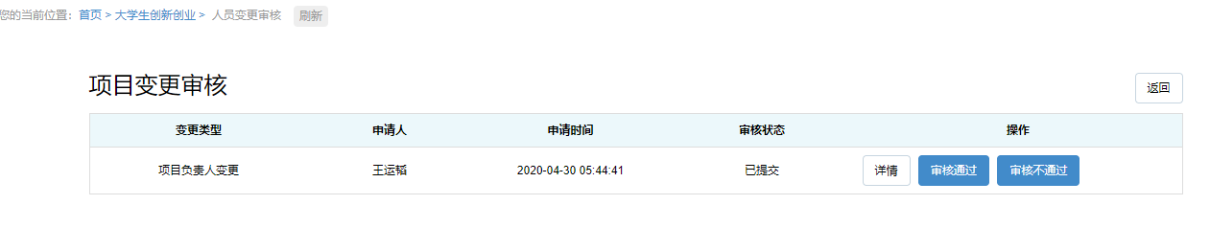
可查看变更详情，并可对申请记录进行审核。

